[Implementierung des Konsolenanwendung](https://schule.informatik.uni-rostock.de/course/view.php?id=2" \l "section-4)

1. In dem Struktogramm erstelleLayerMitFehlern haben sich vier Fehler eingeschlichen. Korrigieren Sie die Fehler im Struktogramm mit der Hilfe des Structorizer. In dem Sie den Quellcode in die Konsolenanwendung einfügen können Sie schrittweise Ausprobieren und die Fehler finden.

Hinweis: Es gibt einen Syntaxfehler, zwei Logikfehler und einen fachlichen Fehler

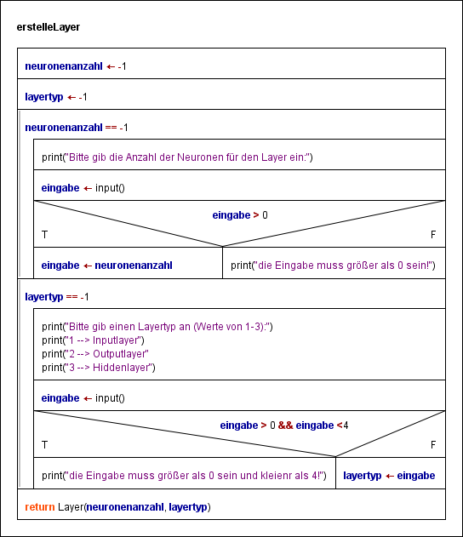

1. Vervollständigen Sie den Algorithmus für die Erstellung eines neuronalen Netzes erstelleNetzwerk im Structorizer. Testen Sie ihren Algorithmus, indem Sie den Quellcode aus dem Structorizer in die Konsolenanwendung einfügen und dort ausführen.

